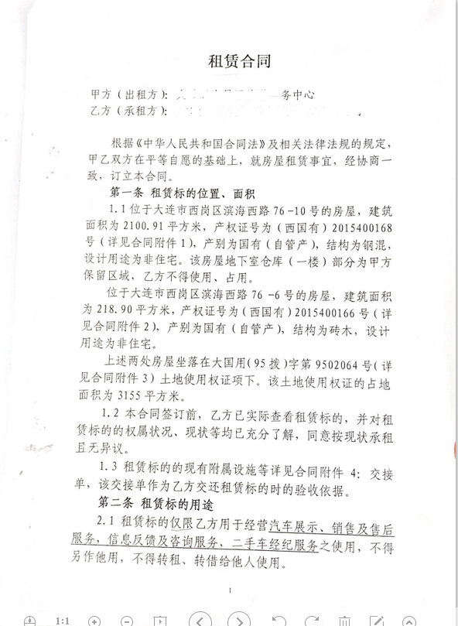

中间页。。。。。。

提交材料时，应提交合同第1页至最后一页纸质版材料及照片，因合同页数较多，本范例只列举第1页及最后一页照片，提交电子版材料时，请删除此段文字
